《数据库原理及应用A》

（2024-2025学年第1学期）

实

验

报

告

学号：2023327100056

姓名：李凯涛

班级：23计算机科学与技术4班

实验四 视图、存储过程和触发器实验

目标1：满分70分 目标2：满分30分

### 一、实验目的：

* 1. 深入了解DBMS实验环境；
  2. 掌握视图、存储过程和触发器的定义和使用方法；
  3. 实践使用视图、存储过程和触发器来完成特定业务逻辑的能力。

### 二、实验要求：

* 1. 熟悉系统数据库的结构握SQL语句常见语法错误的调试方法。
  2. 熟悉样例数据库的内容。

### 三、实验重点和难点：

实验重点：视图、存储过程和触发器的定义和使用；

实验难点：触发器的使用。

### 四、实验内容一：

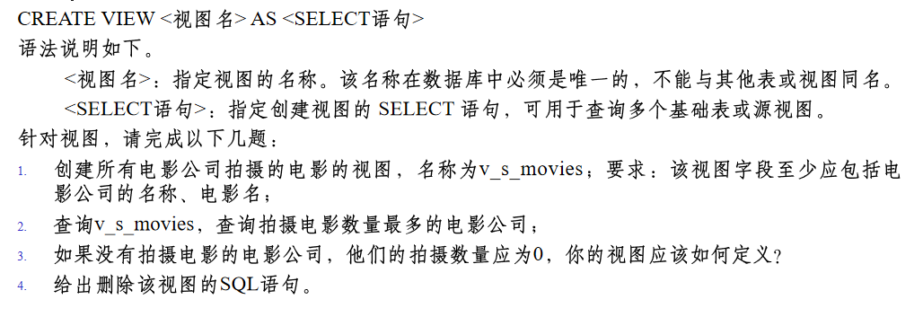

完成上图中的1-4题，每个题的结果均应使用截图说明结果的正确性，再创建一个存储过程，调用你的视图，这个存储过程有参数，就是电影公司，返回数据是该公司拍摄的所有电影。

1、创建所有电影公司拍摄的电影的视图,名称为v_s_movies

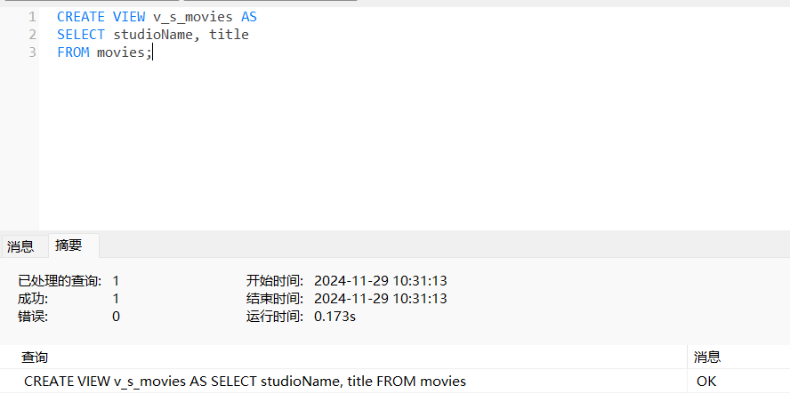

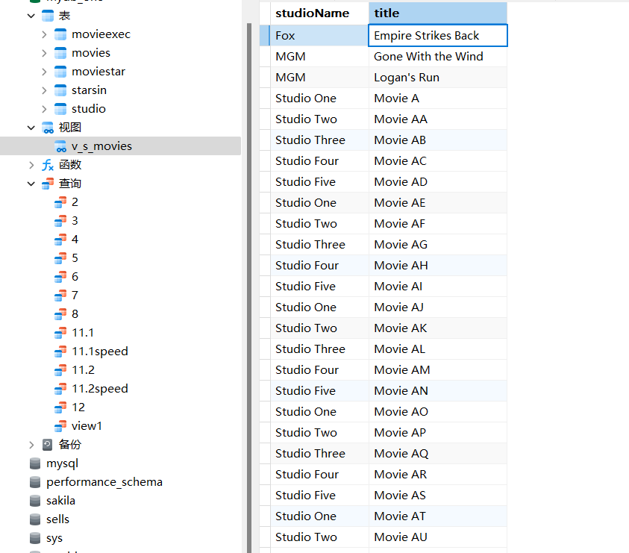

2、查询v_s_movies,查询拍摄电影数量最多的电影公司

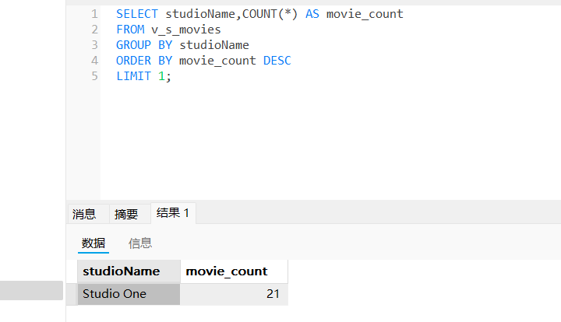

3、如果没有拍摄电影的电影公司,他们的拍摄数量应为0,你的视图应该如何定义?

首先需要一张表来存放所有电影公司的名，然后从视图中提取出参与拍摄的电影公司，与该表进行比较，然后输出拍摄数量为0的电影公司。

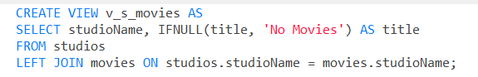

**这里studios 是一个包含所有电影公司的表，movies 是包含实际电影数据的表。**

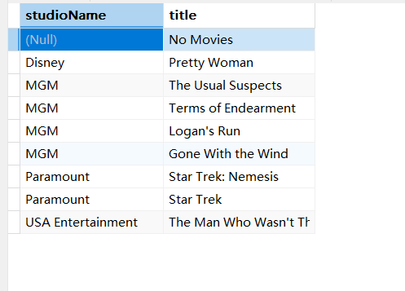

4、给出删除该视图的SQL语句。

DROP VIEW v_s_movies;

存储过程调用  
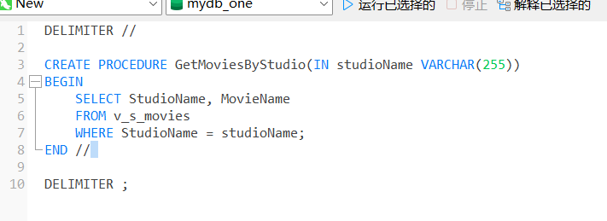

### 五、实验内容二：

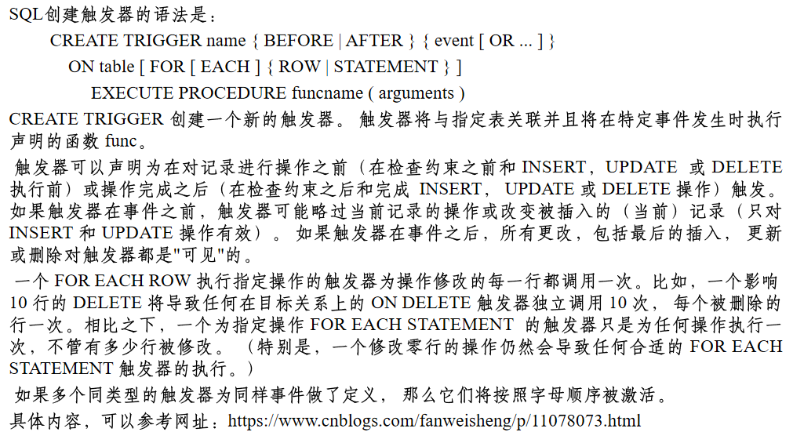

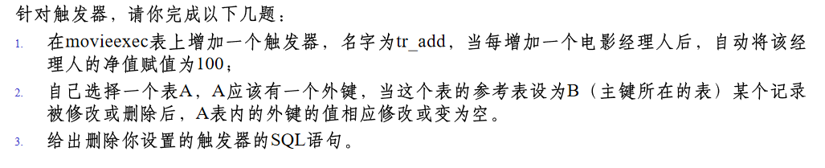

完成上图中的1-3题，每个题的结果均应使用截图说明结果的正确性。

1、在movieexec表上增加一个触发器,名字为tr_add,当每增加一个个电影经理人后,自动将该经理人的净值赋值为100;

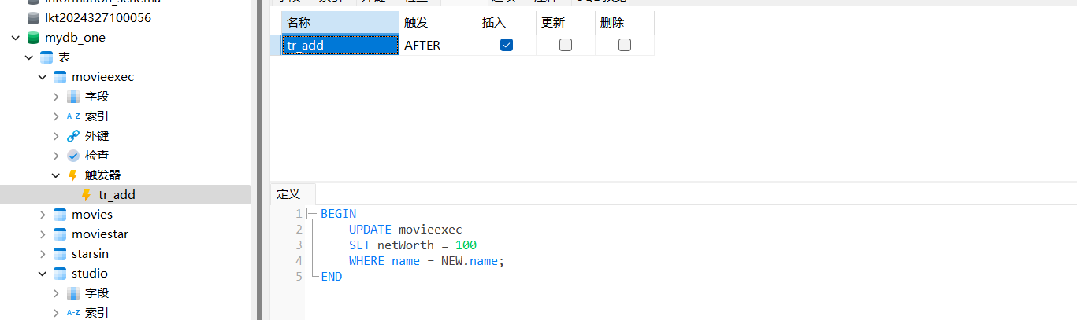

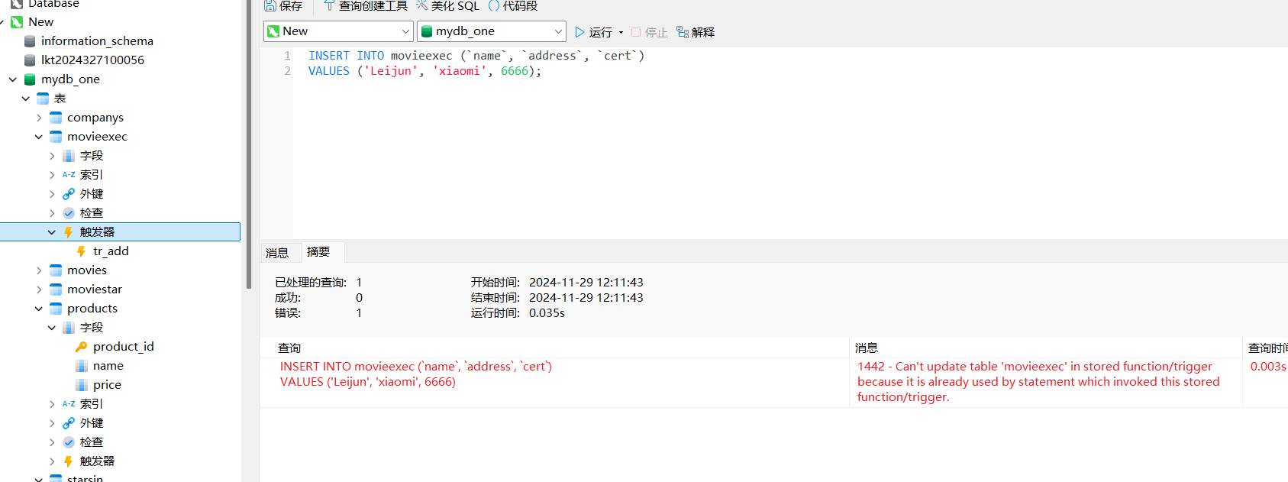

MySQL 表不允许触发器直接更新触发它

2、自己选择一个表A,A应该有一个外键,当这个表的参考表设为B(主键所在的表)某个记录

被修改或删除后,A表内的外键的值相应修改或变为空。

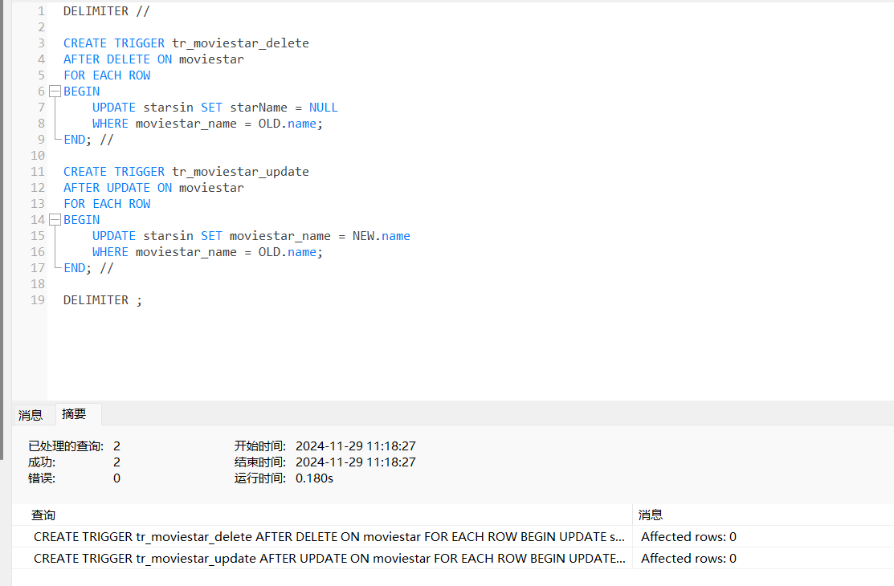

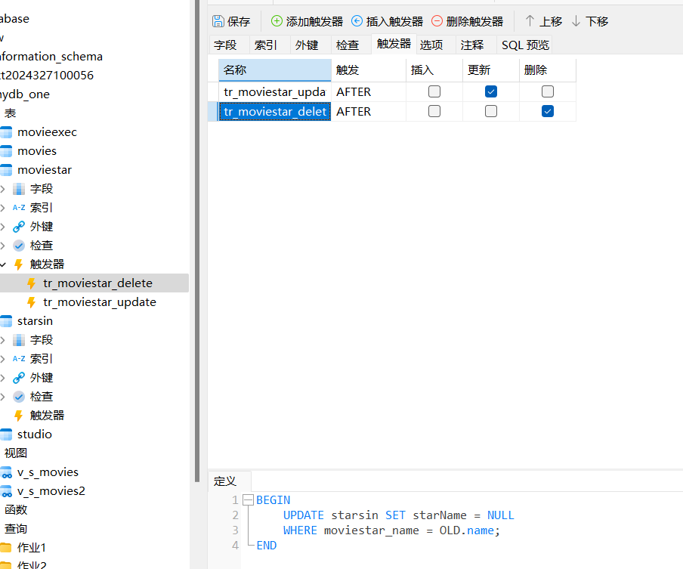

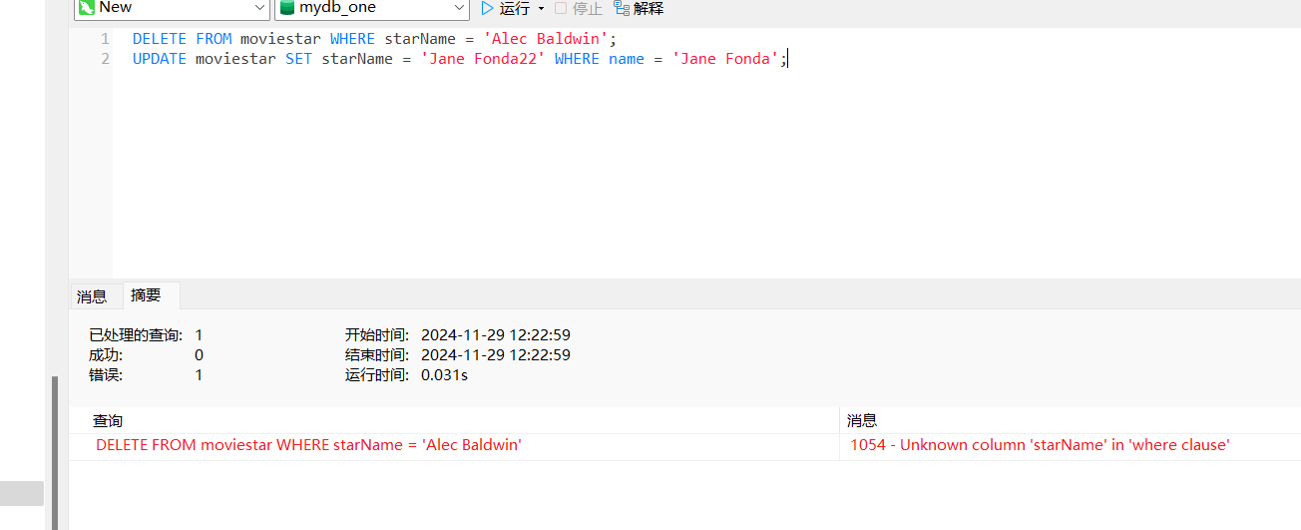

MYSQL数据库不允许调用

3、给出删除你设置的触发器的SQL语句

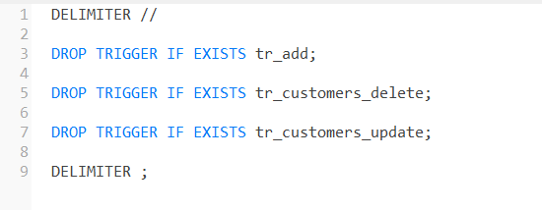

六、实验内容三：

请你思考，维护外键约束的正确性，是不是可以通过触发器来实现？如果是主键约束呢？

请你通过实例来说明。

维护外键约束的正确性通常是通过数据的外键约束机制来实现的，它不依赖于触发器。外键约束是一种数据库完整性约束，它确保引用外键的有效值必须对应主表中的主键有效值。主键约束是确保表中的每一行都有唯一的标识符，如果这个表中的主键值唯一，这个主键值不能为NULL，并且每个值必须唯一。

外键约束

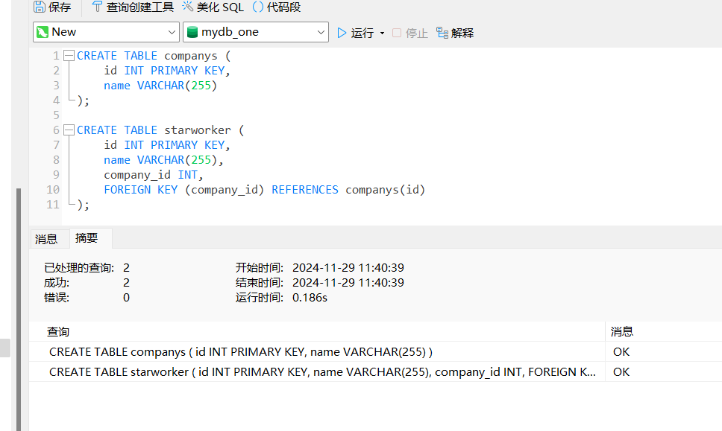

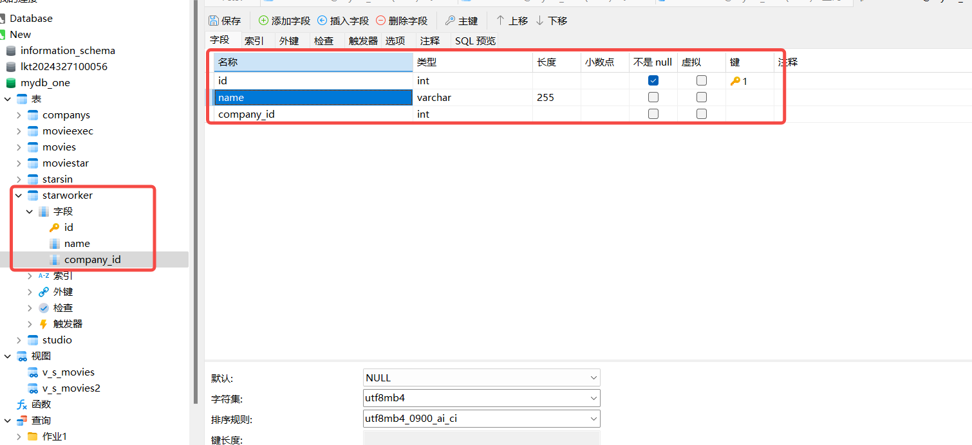

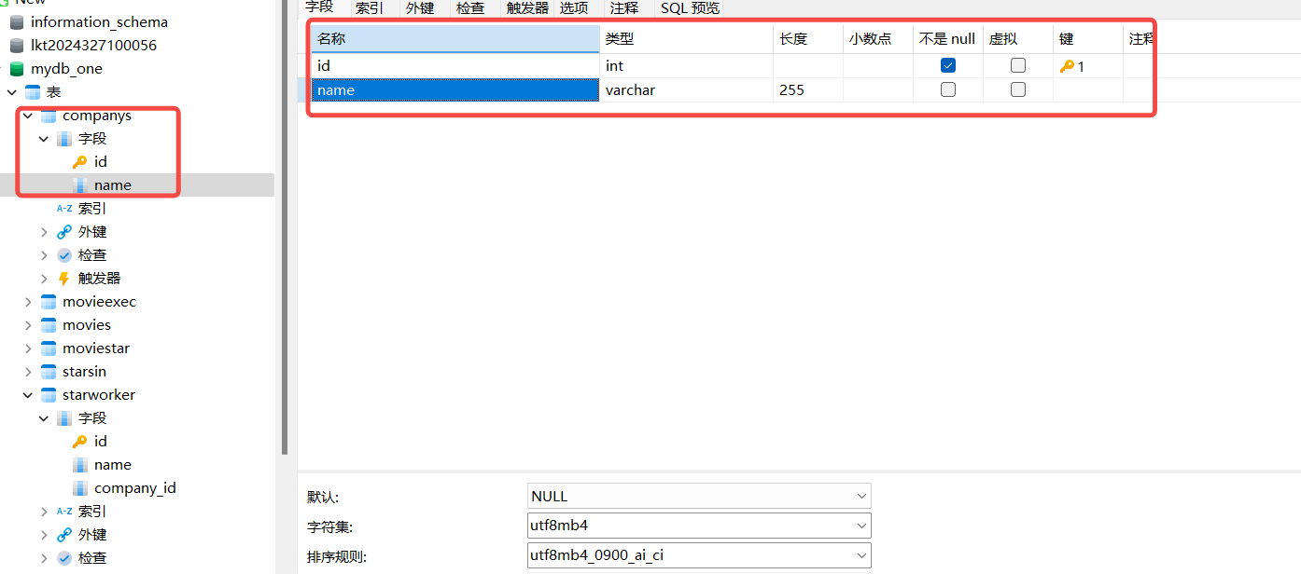验证外键约束性：  
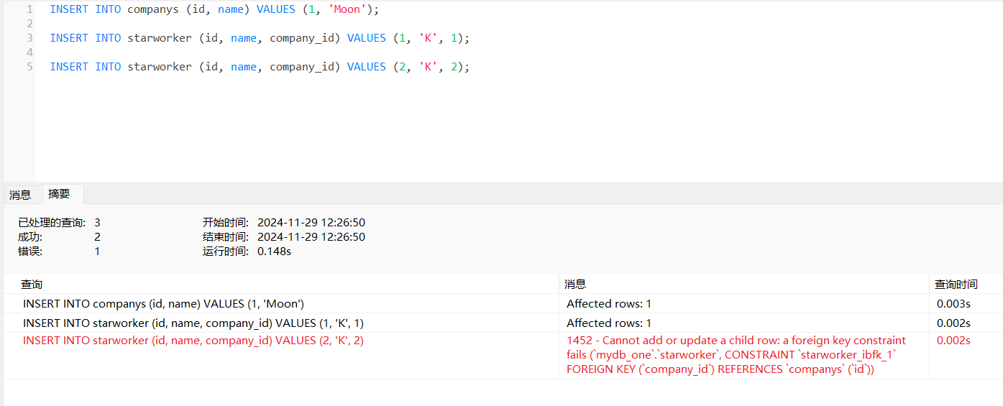

主键约束

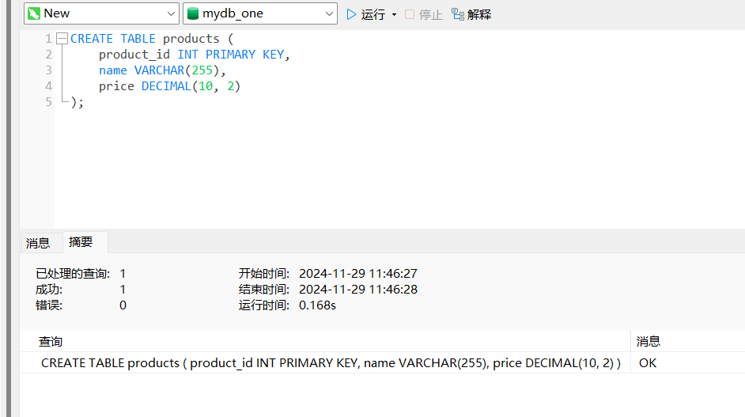

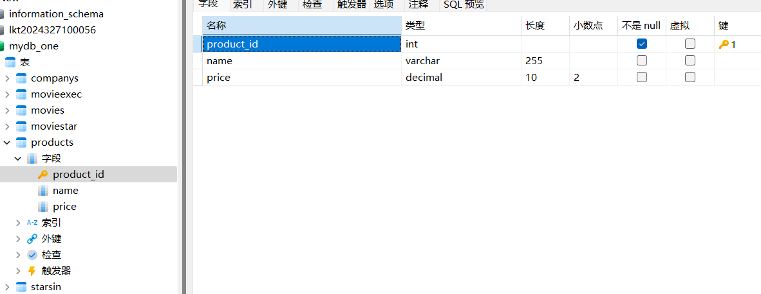

验证主键约束性：  
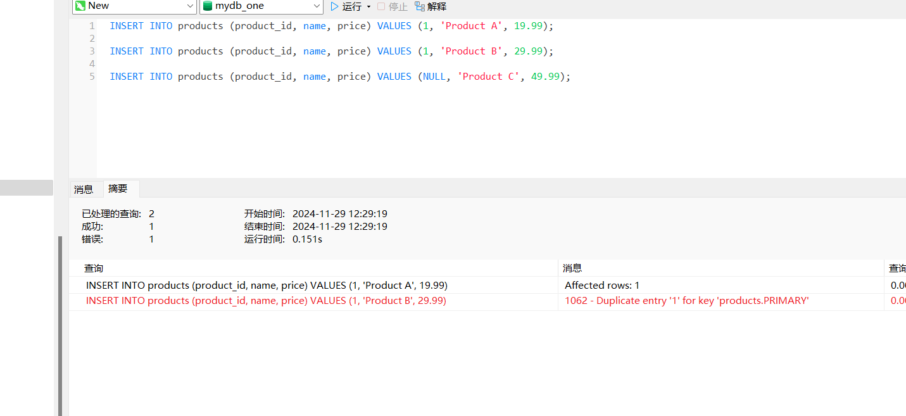

七、实验总结（收获及不足）

请从以下几方面来说明：

1. 对本次实验知识的掌握程度；
2. 能使用视图、存储过程和触发器来解决相关业务逻辑问题的能力的锻炼。

在本次实验中，我对视图、存储过程和触发器有了深入的了解和实践。我能够熟练地创建视图来简化查询操作，并确保数据的一致性。通过设计和实现存储过程，我学会了如何将业务逻辑封装在数据库中，这提高了代码的可维护性。触发器的实现让我认识到了自动化数据库维护的重要性，尤其是在处理级联更新和数据完整性约束方面。

实验中，我面临的最大挑战是理解触发器的递归调用问题，但通过查阅文档和多次尝试，我最终理解了这个问题。我意识到了自己在错误处理和调试方面的不足，这将是我未来学习的重点。